3. POGLAVLJE

EVOLUCIJA MOZGA

*Irena Pavela Banai*

U ovom poglavlju naučit ćemo:

* o evoluciji živih bića
* o evoluciji mozga hominida
* o usporedbi mozga čovjeka i drugih vrsta kralježnjaka
* o veličini mozga modernog čovjeka

[stranica namjerno ostavljena prazna]

*Ništa u biologiji nema smisla, osim u svjetlu evolucije*.

Theodosius Dobzhansky

Evolucijski biolog Dobzhansky bio je u pravu – biologiju čovjeka i funkcioniranje mozga uistinu ćemo lakše objasniti i razumjeti ako znamo kako su i zašto nastali i evoluirali.

Prije nego što krenemo, provjerite svoje znanje o evoluciji mozga. Što mislite, jesu li dolje navedene tvrdnje točne ili netočne?

* Čovjek je nastao od majmuna.
* Čovjek ima veći mozak od svih ostalih životinja.
* Evolucija se može prikazati kao jedinstvena linija.
* Današnji čovjek ima veći mozak nego što su imali neandertalci.
* Mozak današnjih ljudi još uvijek raste.

Sve su ove tvrdnje netočne, a u ostatku ovog poglavlja možete saznati zašto. Pa krenimo.

**Kako funkcionira evolucija?**

**Evolucija** živih bića proces je tijekom kojeg se događaju postepene promjene. Kada se govori o evolucijskim promjenama, misli se na promjene u genima koji se prenose iz generacije u generaciju. Iako se na evoluciju u većini slučajeva gleda kao na polagani i dugotrajni proces, neke promjene mogu nastati jako brzo. Slučaj ovnova s velikim rogovima u Kanadi dobar je primjer tih brzih promjena i načina na koji evolucija funkcionira. Naime, u jednom području u Kanadi veliki uvijeni rogovi ovnova predstavljaju prestižan trofej lokalnim lovcima. Legalni lov takvih ovnova doveo je do smanjenja veličine rogova za čak 25 % u posljednjih 30 godina. Što se dogodilo? S obzirom na to da su lovci ubijali samo one ovnove koji su imali velike rogove, geni tih ovnova nisu preneseni na sljedeće generacije potomaka. Gene su prenosili samo ovnovi s manjim rogovima, zbog čega je u populaciji ovnova prosječna veličina rogova znatno smanjena. Dakle, pod utjecajem čovjeka došlo je do promjene učestalosti pojedinih gena. To je primjer tzv. **umjetnog odabira** koji se dogodio u jako kratkom periodu. Ljudi su „odabrali“ koji će se geni prenositi na sljedeće generacije. Mnogo je drugih sličnih slučajeva, kao što su primjerice farmeri koji pospješuju razmnožavanje samo onih krava koje daju više mlijeka ili poljoprivrednici koji su selektivno uzgojili povrće kakvo danas jedemo. Poznat je i primjer selektivnog uzgoja buldoga, koji je doveo do velike promjene njegove anatomije zbog koje danas ima problema s disanjem. Na isti način, selektivnim razmnožavanjem, nastale su sve evolucijske promjene tijekom više milijuna godina, ali u tom slučaju odabir nije vršio čovjek, nego priroda. Jedna je od tih promjena uspravno hodanje. Zamislite period od prije 4,4 milijuna godina u evolucijskoj povijesti. To je period neposredno prije pojave uspravnog hoda. Naši tadašnji predci koji su bili nešto uspravniji, imali su prednost naspram onih koji su hodali četveronoške. Uspravniji hod omogućio im je bolje uočavanje opasnosti i hrane u visokim savanama, dosezanje hrane koja je bila visoko, slobodne ruke za manipulaciju alatima i slično. Tako su imali veće šanse preživjeti i prenijeti svoje „uspravne“ gene na sljedeće generacije. Postupno, „četveronožni“ geni izgubili su se iz populacije. Taj proces prenošenja gena povezanih s većim preživljavanjem (ili još preciznije govoreći, s većom vjerojatnošću reprodukcije) na iduće generacije nazivamo **prirodnim odabirom**. Dakle, prirodnim se odabirom geni u populaciji polako mijenjaju nakupljanjem postupnih promjena iz generacije u generaciju. Istim se postupnim promjenama razvila naša vrsta, a **vrstu** možemo definirati kao skup genetski sličnih jedinki koje se mogu međusobno razmnožavati.

Proučavanjem fosilnih ostataka, usporedbom živih vrsta te genetičkim analizama ljudi i drugih vrsta istraživači su otkrili kako je tekla evolucija čovjeka. Evoluciju se može prikazati kao razgranato stablo (iako će neki reći da više nalikuje na grm zbog gustoće grančica) na kojem najmanja grančica predstavlja jednu vrstu. Zajednička grana na kojoj je više manjih grančica predstavlja zajedničkog pretka. Dakle, sve su vrste međusobno povezane, iako mogu biti vremenski udaljene milijunima godina. Pojednostavljeno na Slici 3.1., vrste A, B i C imaju zajedničkog pretka P. Možemo tako zamisliti da A predstavlja današnjeg čovjeka, a B čimpanzu. Dakle, ljudi nisu potekli od majmuna i čimpanzi, nego imaju zajedničkog pretka, zbog čega dijele gotovo 99 % DNA.

(SLIKA 3.1. OVDJE)

U evolucijskom su se stablu, unutar skupine kralježnjaka, pojavili prvi sisavci otprilike prije 180 milijuna godina. Sisavci se dalje dijele na redove, kao što je red primata. Primati su pak podijeljeni u porodice, od kojih jednu čine hominidi, a oni su podijeljeni u dva roda: *Australopitecus* i *Homo*. Čovjek, *Homo* *sapiens*, spada u rod *Homo*, a smatra se da se razvio iz jedne vrste *Australopitecusa* (Slika 3.2.).

(SLIKA 3.2. OTPRILIKE OVDJE)

**Evolucija mozga hominida**

Općenito se istraživanje evolucijskog razvoja čovjeka temelji na brojnim fosilnim ostatcima i proučavanju živućih životinjskih vrsta. Međutim, kada je riječ o istraživanju evolucije mozga, postoji jedan problem. Mozak se ne fosilizira, tako da se o njegovu evolucijskom razvoju može zaključivati samo indirektno, na temelju veličina pronađenih lubanja. Veličine tih lubanja potom se rekonstruiraju izradom kalupa od gipsa, s pomoću kojih se procjenjuje volumen lubanje te stoga i volumen mozga. Ta je metoda omogućila prikupljanje informacija o razvoju mozga od pojave *Australopitecusa afarensisa*, otprilike prije 3 do 4 milijuna godina, pa sve do danas. Najpoznatiji je *Australopitecus aferensis* **Lucy**, čije su kosti otkrivene 1974. godine u Etiopiji. Dobila je ime prema pjesmi Beatlesa *Lucy in the sky with diamonds*, koja je glasno svirala u kampu gdje je bio smješten tim istraživača koji su iskopali kosti. Istraživanja njezinih kostiju dovela su do bitnih spoznaja o toj vrsti, a jedna od njih je da su ti naši predci hodali uspravno i da su bili niskog rasta (nešto viši od jednog metra). Pronalazak Lucy je, osim u istraživačkim krugovima, odjeknuo i u javnosti. Važnost njezina pronalaska opisana je u knjizi *Lucy:* *The Beginning of Humankind*, autora Donalda Johansona, koji ju je i pronašao. Njezine se kosti danas čuvaju u posebnim uvjetima u Nacionalnom muzeju u Addis Ababi u Etiopiji.

Na Slici 3.3. prikazan je pretpostavljeni slijed pojave različitih hominida tijekom evolucijske povijesti, počevši od *Australopitecusa afarensisa*. Iako su se pojavljivale različitim redoslijedom, ne znači da su sve vrste živjele u odvojenim vremenskim razmacima. Primjerice, *Homo habilis* i *Homo erectus* živjeli su u isto vrijeme dug period. Također, već je i spomenuto kako su *Homo sapiens* i *Homo neandertalensis* bili suvremenici.

*Pojednostavljen prikaz evolucije današnjeg čovjeka*

Istraživač David Geary sa Sveučilišta u Missouriju sažeo je prikupljene informacije o povećanju mozga prikazanih vrsta hominida. Uočio je da se mozak malo povećavao svaki put kad bi se pojavila nova vrsta, s tim da je prvo veće povećanje volumena mozga utvrđeno kod pojave roda *Homo* (*Homo habilis*), otprilike prije 2,5 milijuna godina. Primjerice, *Australopitecus africanus* je imao volumen mozga od oko 500 cm3, dok je prosječni volumen mozga *Homo habilisa* bio oko 650 cm3. Osim što je rod *Homo* u usporedbi s rodom *Australopitecus* imao veći mozak, smatra se da je imao i više vijuga i brazdi, što znači da je površina moždane kore bila veća. Mozak se dalje značajno povećao kada se pojavila vrsta *Homo erectus*, s prosječnim volumenom mozga od oko 900 cm3. *Homo erectus* je izrazito važna vrsta za proučavanje evolucije čovjeka jer je to prva vrsta hominida čiji su ostatci pronađeni izvan Afrike (u Kini i Indoneziji). Također se smatra da je to prva vrsta hominida koja je kontrolirala vatru.

(SLIKA 3.3. OVDJE)

Daljnje povećanje mozga, čak do 1500 cm3, uočeno je kod našeg bliskog srodnika, *Homo neandertalensisa*, poznatog kao neandertalac. Neandertalac je imao nešto veći mozak od mozga *Homo sapiensa*. Zvuči nevjerojatno, ali nije pogrešno – neandertalac je uistinu imao veći mozak od nas! Kako je to moguće? Ti su hominidi bili teži i imali su više mišićnog tkiva od čovjeka. Osim toga, živjeli su za vrijeme ledenih doba, a vrste koje žive u hladnijim uvjetima, imaju i veći mozak. Zapravo, neandertalci su uspjeli preživjeti u nekim od najgorih uvjeta poznatih čovjeku. Uspjeli su jer su živjeli u spiljama, kontrolirali vatru i odijevali životinjsku kožu.

Fosilni ostatci ukazuju da su neandertalci i današnji čovjek, *Homo sapiens*, evoluirali od istog pretka te su više tisuća godina bili suvremenici. Genetski nalazi čak pokazuju da su se međusobno razmnožavali. Pronađeno je da moderni ljudi s područja Europe dijele 1 – 4 % DNA s neandertalcima. Istraživači s Max Planck Instituta za evolucijsku antropologiju otkrili su da je moderni čovjek od neandertalaca „naslijedio“ gene koji su odgovorni za imunološki sustav. To je vjerojatno pomoglo *Homo sapiensu* da se uspješno obrani od različitih vrsta patogena kada je počeo naseljavati područje Europe. Neki teoretičari evolucije smatraju da su te dvije vrste hominida bile u interakciji desetak tisuća godina tijekom ledenog doba, sve dok se broj neandertalaca nije značajno smanjio prije otprilike 40 000 godina. Tada nestaju svi njegovi tragovi. Ostatci neandertalaca pronađeni su i u Hrvatskoj, na **Hušnjakovom brdu** u Krapini. Iskapanja ostataka trajala su čak šest godina, od 1899. do 1905. Pronađene su kosti više hominida u životnoj dobi od 2 do 40 godina. To je nalazište dalo veliki doprinos europskoj i svjetskoj znanosti o evoluciji čovjeka. Više informacija o hrvatskim neandertalcima možete naći u Muzeju krapinskih neandertalaca u Krapini.

*Homo sapiens* je nastavio naseljavati područje Europe i nakon izumiranja neandertalaca te se ubrzo razvija u anatomski modernog čovjeka, koji danas ima prosječni volumen mozga oko 1400 cm3. Iako je taj volumen manji od volumena mozga neandertalaca, on je gotovo tri puta veći od volumena mozga današnjih čimpanzi (prosjek oko 400 cm3) i gorila (prosjek oko 500 cm3). Dakle, osim proučavanja fosilnih ostataka, ovakve usporedbe veličine mozga čovjeka i drugih živućih životinjskih vrsta također su bitne u proučavanju evolucije mozga. Sličnost s nekim drugim vrstama ukazuje da imamo zajedničkog pretka i da je grana te vrste u evolucijskom stablu blizu naše grane. Takve usporedbe omogućuju istraživačima da upotpune evolucijsko stablo i otkriju podrijetlo današnjeg čovjeka i složenog živčanog sustava. Što smo ovom metodom saznali do sada?

**Usporedbe mozga čovjeka i drugih vrsta kralježnjaka**

Bilo bi logično da se evolucijskim razvojem mozak kralježnjaka (Slika 3.4.) sve više i više povećavao. Tako bi ribe koje su se pojavile ranije, trebale imati manji mozak od gmazova koji se pojavljuju nakon njih. Slično, gmazovi bi trebali imati manji mozak od sisavaca jer su se sisavci pojavili kasnije. Istom bismo logikom očekivali da sisavci imaju nešto manji ili jednak mozak kao i današnje ptice jer su se obje vrste pojavile približno u isto vrijeme. Međutim, ptice imaju daleko manji mozak od sisavaca kao što je čovjek. Iz toga proizlazi da evolucijski razvoj nije linearan, odnosno ne može se opisati jednostavnom linijom. Inače, današnje su ptice jedini „živući dinosauri“. One su se razvile od teropoda – vrste dinosaura s kojima dijele brojne zajedničke karakteristike. Najpoznatiji i najstariji blizak srodnik pretku današnjih ptica je **Archaeopteryx**. Najcjelovitiji fosilni primjerak *Archaeopteryxa* nalazi se u Prirodoslovnom muzeju u Berlinu. Pronašao ga je 1874. godine njemački farmer Jakob Niemeyer koji ga je, možda i ne znajući njegovu znanstvenu vrijednost, prodao kako bi mogao kupiti kravu za svoju farmu. Nakon nekoliko različitih vlasnika, taj je dragocjeni fosil dospio do muzeja.

(SLIKA 3.4. OTPRILIKE OVDJE)

Kako naglašava neuroznanstvenik Stephen Marc Breedlove i njegovi suradnici sa sveučilišta u Michiganu, razvoj mozga različitih životinjskih vrsta nije imao linearan slijed jer je evolucija kralježnjaka tekla odvojeno i simultano tijekom više od 200 milijuna godina, baš poput razgranatog evolucijskog stabla. Za demonstraciju odvojenog i simultanog razvoja Breedlove i suradnici daju primjer mozga morskog psa, koji spada u grupu riba. Današnji morski pas ima veći mozak od primitivnih morskih pasa iz evolucijske povijesti. Međutim, povećanje mozga današnjeg morskog psa nije povezano s povećanjem mozga današnjeg čovjeka koji spada u grupu sisavaca – razvoj morskog psa i čovjeka zapravo su dvije odvojene grane na evolucijskom stablu. Dakle, njihove su evolucijske promjene neovisne iako imaju davnog zajedničkog pretka iz kojeg su se razvili svi kralježnjaci.

Da su svi kralježnjaci međusobno povezani preko spomenutog zajedničkog pretka, govore nalazi da svi mozgovi kralježnjaka imaju istu građu neurona. No mozgovi različitih kralježnjaka razlikuju se po ukupnoj veličini, razgranatosti izdanaka neurona i broju međusobnih veza među neuronima. Isto tako, svi mozgovi kralježnjaka sadrže iste dijelove, ali se također razlikuju u veličini. Primjerice, svaki dio mozga čovjeka ima „svog dvojnika“ u mozgu miša. Pod dvojnikom se misli na osnovu strukture, koja uključuje koru velikog mozga, moždano deblo, srednji mozak, međumozak i slično. Može se reći da su razlike u mozgu različitih vrsta sisavaca kvantitativne prirode, odnosno razlikuju se u veličini, a ne u osnovnoj strukturi. Tako moždana kora kod čovjeka zauzima veći dio cijelog mozga nego kora mozga kod miševa. Dok je moždana kora čovjeka naborana, kod miša je glatka.

Dakle, istraživanja evolucije mozga bila su usmjerena na veličinu mozga. Logično je bilo očekivati da veći mozak označava i veće kognitivne sposobnosti te da bi čovjek trebao biti na vrhu evolucijske ljestvice. Iznenađenje je uslijedilo kada je otkriveno da slonovi, dupini i plavi kitovi imaju veći mozak od nas, dok je mozak morževa sličan našem. Da podsjetimo, i neandertalci su imali veći mozak od nas, kao i izumrli mamuti. Možemo za primjer uzeti i mozak plavog kita koji je izrazito veći od mozga crvenogrlog kolibrića. Unatoč toj razlici, obje vrste pokazuju iznimno složen sklop ponašanja: imaju složeno glasanje, brane svoj teritorij, zavode partnere, odgajaju svoje potomke i migriraju u daleke krajeve. Iz toga slijedi da veličina mozga ne govori mnogo o kognitivnim sposobnostima vrste.

Kada su istraživači shvatili da apsolutna veličina mozga ipak nije dobra mjera sposobnosti i inteligencije vrste, uveli su novu mjeru – stavili su u omjer težinu mozga i težinu tijela. Što je mozak teži u odnosu na tijelo, omjer je veći, i obrnuto. Pa izračunajmo koliko taj omjer iznosi kod čovjeka. Težina mozga je 1,4 kg, a tijela u prosjeku 75 kg. 1,4/75 = 1,86 %. Omjer kod čimpanzi iznosi 0,88 % (0,4 kg/45 kg), što ukazuje da ljudi imaju razvijenije sposobnosti od svojeg bliskog srodnika. Iako se ta formula čini logičnom, ona također pokazuje da omjer kod male rovke iznosi čak 10 % (3 g/30 g = 10 %)! To je inače najveći omjer nađen kod životinja i zapravo nam govori da bi rovke trebale biti pet puta inteligentnije od nas. Dakle, formula očito nije dovoljno dobra. Istraživači su se potom zapitali kakav je općeniti odnos između težine tijela i težine mozga različitih vrsta. Kao odgovor na to pitanje, razvili su tzv. **kvocijent encefalizacije**. Navedeni je kvocijent mjera *relativne težine*, umjesto apsolutne težine mozga. Dobiva se kao omjer stvarne težine mozga i predviđene težine mozga kakvu bismo očekivali za vrstu određene težine tijela. Pojednostavljeno, recimo da znamo da riba koja teži 100 grama ima mozak prosječne težine od 0,1 gram. Ako pretpostavimo da ribe i sisavci imaju jednaku inteligenciju i sposobnosti, tada bismo očekivali da i sisavac koji teži 100 grama ima mozak od 0,1 gram. Međutim, istraživači su uočili da sisavac koji teži 100 grama (npr. miš) ima u prosjeku mozak težine oko 1 gram, što je 10 puta teže od mozga ribe u našem primjeru. Dakle, u ovom primjeru sisavci imaju veći kvocijent encefalizacije od riba. Jednako kao što možemo uspoređivati kvocijente encefalizacije različitih razreda životinja (ribe *vs*. sisavci), možemo uspoređivati kvocijente različitih vrsta unutar istog razreda (npr. čovjek *vs*. miš unutar razreda sisavaca). Takve su usporedbe dovele do saznanja da čovjek ima najveći kvocijent encefalizacije u usporedbi sa svim drugim vrstama. U tablici 3.1. možete vidjeti koliko iznose kvocijenti za različite vrste prema istraživaču Cairòu.

*Tablica 3.1.* Kvocijent encefalizacije za različite vrste

|  |  |
| --- | --- |
| **Vrsta** | **Kvocijent encefalizacije** |
| Čovjek | 6,56 |
| Velika pliskavica | 5,55 |
| Makaki majmun | 3,15 |
| Pavijan | 2,81 |
| Čimpanza | 2,63 |
| Gorila | 1,75 |
| Lav | 0,73 |
| Tigar | 0,68 |
| Plavi kit | 0,38 |

Dakle, na temelju toga možemo reći da ljudi imaju najveći mozak u relativnom smislu. Razlika u veličini mozga čovjeka i ostalih životinja uglavnom proizlazi iz većeg prednjeg dijela frontalnog režnja te većih asocijativnih područja koja sadrže veći broj neurona nego kod ostalih primata. Razvoj moždane kore, odnosno njezina prednjeg dijela frontalnog režnja, čovjeku je omogućio visoke kognitivne sposobnosti, apstraktno mišljenje, složenu jezičnu komunikaciju, stvaranje širokih društvenih mreža, industrijsku i računalnu revoluciju, let u svemir i slično. Povećanje određenih dijelova prednje moždane kore, kao i veza između pojedinih područja, dovelo je do razvoja sposobnosti koje nas čine ljudima. Antropolog i evolucijski psiholog Robin Dunbar sa Sveučilišta u Oxfordu smatra da je do povećanja moždane kore došlo da bi se ljudi uspješno snašli u velikoj društvenoj mreži i održavali odnose u zajednicama. Navedeno je poznato kao **hipoteza društvenog mozga**. Dunbar je utvrdio da postoji povezanost između veličine zajednice, učestalosti međusobnog druženja i veličine prednjeg dijela moždane kore. Što su zajednice veće, potrebno je procesirati više informacija, zbog čega je potreban i veći dio moždane kore. Vezano za uspješno preživljavanje u takvim složenim društvenim zajednicama, našim je predcima od iznimne važnosti bilo razumjeti namjere drugih članova zajednice te njihovu spremnost na suradnju. Smatra se da je suradnja članova zajednice tijekom lova, obrane od predatora, traženja hrane i slično, univerzalna karakteristika koja je nastala pojavom roda *Homo*. Kako bi suradnja bila uspješna, naši su predci morali biti sposobni detektirati varalice, odnosno članove zajednice koji nisu spremni za suradnju. Uistinu, čini se da je tijekom evolucijske povijesti nastao modul u mozgu upravo za prepoznavanje varalica i laži. Bitno je napomenuti da se, kada se govori o modulu, ne misli na specifičan dio mozga koji je moguće prepoznati tehnikama oslikavanja mozga, već o složenom sustavu i mreži neurona u živčanom sustavu. Navedeni je modul samo jedan od brojnih evolucijskih adaptacija mozga koje rješavaju specifične probleme iz prošlosti ljudskih predaka. Pretpostavlja se da postoje i druge slične adaptacije kao što su mogućnost prepoznavanja lica, detektiranje emocionalnih ekspresija, pa čak i doživljavanje ljubomore. Smatra se da je ljubomora kao složena emocija evoluirala s ciljem detektiranja i uklanjanja prijetnje trenutnoj ljubavnoj vezi, što je povećavalo vjerojatnost uspješnog razmnožavanja i prenošenja gena na sljedeće generacije. Zanimljivo, brojna istraživanja pokazuju da muškarci i žene različito reagiraju na različite oblike prijetnje vezi. Nalazi ukazuju da je muškarac ljubomorniji na seksualnu nevjeru partnerice. Smatra se da je to zbog toga što je time ugrožena njegova sigurnost u očinstvo te je veća vjerojatnost ulaganja u potomstvo koje nije njegovo. S druge strane, žena je uvijek sigurna da je dijete njezino, ali riskira partnerovo napuštanje i gubitak njegove potpore. Vjerojatnost napuštanja je veća ako se muškarac zaljubi u drugu ženu te se pretpostavlja da su žene tijekom evolucije razvile posebnu osjetljivost na znakove emocionalne nevjere. Svi ovi i slični moduli u živčanom sustavu razvijali su se tijekom evolucijske povijesti jer su povećavali vjerojatnost uspješnog preživljavanja i razmnožavanja. Iako čovjek ima relativno najveći mozak, nisu svi dijelovi njegova mozga veći od dijelova mozga drugih životinja. Neki dijelovi mozga su kod čovjeka manji. Primjerice, njušna lukovica, struktura smještena u prednjem mozgu koja je važna za osjet njuha, značajno je veća kod pasa i koza. Slično, područja mozga zadužena za lokalizaciju i prepoznavanje zvukova velika su kod šišmiša i dupina. Također je bitno spomenuti da to što čovjek ima relativno najveći mozak ne znači ujedno da je najprilagođeniji i najsposobniji od svih ostalih vrsta na planetu. Sve su druge životinje, kao i čovjek, dobro prilagođene okolini u kojoj žive. Upravo je ta okolina dovela do mozga kakvog danas poznajemo kod čovjeka i svih ostalih životinjskih vrsta. Primjerice, okolina se može razlikovati po dostupnosti hrane za životinje. Zanimljivo je da životinje koje žive u okolini u kojoj hrana nije lako dostupna, imaju veće mozgove. Zašto je to tako? Većina vrsta veliku količinu energije i vremena troši na pronalaženje hrane i koristi različite strategije kako bi došla do nje. Što je hranu teže naći u okolini, strategije moraju biti složenije. Zbog toga vrste koje teže pronalaze hranu imaju i veće mozgove koji im omogućuju složene strategije.

Prednosti većeg mozga su jasne – veći mozak omogućava širok raspon različitih sposobnosti. Međutim, neuroznanstvenik Breedlove naglašava da veliki mozak ima nekih svojih nedostataka. Da bi se razvio veći mozak, potreban je duži period trudnoće, što može predstavljati problem za majku. Nadalje, veliki mozak zahtijeva i veću lubanju, što može komplicirati porod. Komplikacije mogu nastati ako je lubanja prevelika da prođe kroz uski porođajni kanal, posebice ako majka ima usku zdjelicu. U tom slučaju i dijete i majka mogu biti u životnoj opasnosti. Ipak, današnji napredak medicine u području ginekologije i opstetricije uvelike smanjuje vjerojatnost negativnih ishoda tijekom poroda. Primjerice, danas se veliki broj poroda obavlja carskim rezom, zbog čega i žene s jako uskom zdjelicom mogu bez većih poteškoća roditi zdravo dijete. Istraživači Mitteroecker i suradnici sa Sveučilišta u Beču smatraju da je sve veći broj poroda carskim rezom mogao dovesti do promjena u ljudskoj evoluciji. Autori objašnjavaju da su tijekom evolucijske prošlosti žene s uskom zdjelicom imale manju šansu preživljavanja tijekom poroda. U isto vrijeme, prirodni je odabir djelovao tako da se rađaju djeca s većom lubanjom jer su velika novorođenčad ujedno imala i veću šansu preživljavanja. Dakle, riječ je o svojevrsnom konfliktu – velika lubanja djeteta mogla je dovesti u opasnost život rodilje, ali u isto je vrijeme mogla dovesti i do veće kasnije adaptibilnosti djeteta, što je u literaturi poznato kao **opstetricijska dilema***.* Navedeno znači da je morao postojati „kompromis“ između veličine zdjelice majke i veličine djeteta da bi oboje uspješno preživjeli. Moguće je da je carski rez „poremetio“ taj kompromis jer danas i žene s uskom zdjelicom uspješno rađaju veliku novorođenčad, prenoseći gene na svoje kćeri koje će vjerojatno također imati usku zdjelicu. Moguće je da se zbog toga sve više rađaju i djeca s većom lubanjom, jer velika lubanja više nije prijetnja uspješnom porodu. Ta je mogućnost uistinu zanimljiva, a buduća će istraživanja svakako dati uvid u stvarne podatke te otkriti koliko su uistinu veliki efekti carskog reza na evoluciju čovjeka.

Postoje i drugi problemi koji se tiču evolucijskog razvoja mozga. Prvo, da bi mozak dosegao veličinu kao kod odraslog čovjeka, mora se razvijati i nakon rođenja, što znači da je dijete duže ovisno o majci. Nadalje, naš mozak troši jako mnogo energije. U prvom poglavlju susreli ste se s podatkom da taj organ troši 20 % naše energije iako zauzima samo 2 % naše mase. Uzevši u obzir veliku količinu energije koju mozak troši za svoj rad, možda ste među onima koji su se zapitali je li moguće napornom mentalnom aktivnošću (npr. učenjem za ispit) potrošiti više energije te time i više kalorija. Konačno, može li se tako smršavjeti? Ako ste se to zapitali, niste jedini, ali odgovor je nažalost negativan – rješavanje statističkih zadataka neće ukloniti efekte čipsa koji ste pojeli. Profesor David Levitsky s Cornell University objasnio je da povećanje mentalne aktivnosti uistinu povećava potrošnju energije i gubljenje kalorija – ali samo do 10 kalorija dnevno. To znači da bi bilo potrebno nekoliko godina da se promijeni broj na vagi. A zamislite samo kako bi bilo zabavno da možemo smršavjeti ležeći na kauču i rješavajući složene matematičke jednadžbe.

Sada kada znamo kako se mozak razvio tijekom evolucijske povijesti, pitanje je što se događa s mozgom posljednjih desetak tisuća godina. Je li se još povećao ili je ostao isti? Mijenja li se još uvijek ili je razvoj stao pojavom modernog čovjeka?

**Mozak modernog čovjeka**

Istraživanja koja je proveo profesor John Hawks sa Sveučilišta u Winsconsinu pokazuju da se u posljednjih 20 000 godina mozak modernog čovjeka – smanjuje! Hawks daje zapanjujuće podatke o brzini smanjivanja mozga: ako se smanjivanje nastavi jednakim tempom, u sljedećih 20 000 godina naš će mozak biti veličine mozga *Homo erectusa*. Naravno, taj je podatak samo ilustracija brzine smanjivanja, zapravo je malo vjerojatno da će se to uistinu i dogoditi. Neovisno o tome, činjenica jest da je došlo do malog smanjenja veličine mozga i postavlja se pitanje zašto. Nekoliko je mogućih razloga. Prvo, prosječna veličina tijela modernih ljudi smanjila se tijekom posljednjih 10 000 godina. Kako je ranije spomenuto, veća masa tijela uglavnom je povezana s većim mozgom. Nadalje, u posljednjih 20 000 godina otkako se mozak smanjuje, nastupilo je razdoblje holocena koje je obilježeno višim temperaturama i toplijim klimatskim uvjetima. Toplija je klima pak povezana s manjim mozgom. Christopher Stringer, paleoantropolog iz Prirodoslovnog muzeja u Londonu predlaže mogućnost da je način života modernog čovjeka doveo do smanjenja mozga. Na primjer, pripitomljene životinje imaju manje mozgove od svojih srodnika koji žive u divljini, vjerojatno jer ne trebaju promišljati o strategijama pronalaska hrane i izbjegavanju neprijatelja. Ne treba dodatno pojašnjavati da je moderni čovjek danas poprilično „pripitomljen“ i zaštićen u svojem domu za razliku od prvih *Homo sapiensa*, što je možda dovelo do smanjenja njegova mozga.

Kognitivni znanstvenik i evolucijski psiholog David Geary objašnjava svoju teoriju zašto se mozak smanjuje. Za to ćemo pojašnjenje kratko ponoviti kako evolucija funkcionira. Dakle, ako se neki pojedinci iz nekog razloga više razmnožavaju, logično je da imaju i više potomaka koji nasljeđuju njihove gene. Posljedično, tijekom mnogo generacija frekvencija gena tih pojedinaca u populaciji će se povećati. Naši predci koji su imali veći mozak, bili su uspješniji u preživljavanju i razmnožavanju te je stoga došlo do povećanja mozga. Međutim, Geary smatra da to više nije slučaj jer je posljednjih desetak tisuća godina čovjek počeo stvarati velike društvene zajednice, živjeti u udobnosti svojeg doma u gušće naseljenim područjima te je uveo podjelu rada i učinkovitiji pronalazak i uzgoj hrane. Od tada se uspješno mogu razmnožavati i ljudi s manjim mozgom i nižih sposobnosti. Na tu je ideju Geary došao kada je istraživanjem utvrdio da ljudi u gušće naseljenim područjima imaju manju lubanju i vjerojatno manji mozak. To ga je navelo na zaključak da razvojem složenih društvenih zajednica ljudi ne moraju imati velike adaptivne sposobnosti da bi preživjeli jer im pomažu drugi članovi zajednice. Takav je stil života poprilično različit od života naših predaka čiji je život ovisio o uspješnim strategijama pronalaska hrane, lovu i izbjegavanju predatora. David Geary također na duhovit način svoju teoriju o smanjenju mozga povezuje s filmom *Idiocracy* iz 2006. godine, redatelja Mikea Judgea. U filmu se Joe Bauers, kojeg glumi Luke Wilson, budi iz hibernacije nakon 500 godina i shvaća da je najpametnija osoba u Americi jer se cijela populacija pretvorila u neinteligentne ljude. Dakako, to se nije zapravo dogodilo s modernim čovjekom, ali je zabavan znanstveno-fantastični prikaz koji vrijedi pogledati. Čini se da još uvijek nemamo odgovor na pitanje zašto se mozak smanjio i kakav će biti u budućnosti, no ta problematika svakako predstavlja izazov za daljnja istraživanja. Osim toga, zasigurno nas čekaju nova otkrića koja će upotpuniti sliku našeg evolucijskog stabla i dovesti do novih spoznaja o evoluciji ovog najkompleksnijeg organa modernog čovjeka. Ova su istraživanja iznimno važna jer su milijuni godina evolucije doveli do mozga kakvog imamo danas i oblikovali naše cjelokupno ponašanje.

**Zaključci**

1. Evolucija živih bića proces je tijekom kojeg se događaju postupne promjene u genima koje se prenose iz generacije u generaciju. Prirodni odabir označava proces prenošenja gena povezanih s većim preživljavanjem na iduće generacije. Pod umjetnim odabirom podrazumijevaju se promjene učestalosti gena u populaciji, koje se događaju pod utjecajem čovjeka. Vrstu možemo definirati kao skup genetski sličnih jedinki koje se mogu međusobno razmnožavati.

2. Evolucija se može prikazati kao razgranato stablo na kojem najmanja grančica predstavlja jednu vrstu, dok zajednička grana na kojoj se nalazi više manjih grančica predstavlja zajedničkog pretka. Unutar skupine kralježnjaka prvi su se sisavci pojavili otprilike prije 180 milijuna godina. Sisavci se dijele na redove, kao što je primjerice red primata. Oni se dalje dijele u porodice, od kojih jednu čine hominidi koji se dalje dijele u dva roda: *Australopitecus* i *Homo.* Čovjek, *Homo sapiens*, spada u rod *Homo*, a najvjerojatnije se razvio iz jedne vrste *Australopitecusa.*

3. Istraživanja evolucijskog razvoja čovjeka temelje se na proučavanjima fosilnih ostataka i živućih životinjskih vrsta. O evolucijskom razvoju mozga zaključuje se indirektno na temelju veličina pronađenih lubanja. Lucy je najpoznatiji *Australopitecus aferensis* čije su kosti otkrivene u Etiopiji 70-ih godina prošlog stoljeća. S pojavom novih vrsta njihov mozak se povećavao, s tim da je prvo značajnije povećanje volumena mozga utvrđeno kod pojave roda *Homo* otprilike prije 2,5 milijuna godina. Mozgovi modernog čovjeka imaju prosječan volumen oko 1400 cm3.

4. Mozgovi različitih kralježnjaka razlikuju se u ukupnoj veličini, razgranatosti izdanaka i broju sinaptičkih veza među neuronima. Kvocijent encefalizacije predstavlja mjeru relativne težine mozga, a dobije se kao omjer stvarne težine mozga i predviđene težine mozga kakvu bismo očekivali za vrstu određene težine tijela. Usporedbe kvocijenata encefalizacije različitih vrsta rezultirale su spoznajom da čovjek u usporedbi sa svim drugim vrstama ima najveći mozak u relativnom smislu. U usporedbi s drugim primatima, čovjek ima veće prednje dijelove frontalnog režnja, a njegova asocijativna kortikalna područja sadrže veći broj neurona. Navedeno mu je omogućilo visoke kognitivne sposobnosti, apstraktno mišljenje i jezičnu komunikaciju. Hipoteza društvenog mozga pretpostavlja povećanje moždane kore kako bi se ljudi uspješno snašli u većoj društvenoj mreži i kako bi održavali odnose u zajednicama. Iako veći mozak omogućava širok raspon različitih sposobnosti, za njegov razvoj potreban je duži period trudnoće te veća lubanja. Opstetricijska dilema pretpostavlja kompromis između veličine zdjelice majke i veličine djeteta kako bi oboje uspješno preživjeli porod.

5. Posljednjih se 20 000 godina mozak modernog čovjeka smanjuje. Nekoliko je mogućih razloga: topliji klimatski uvjeti, smanjenje tjelesne mase, način života modernog čovjeka, život u gušće naseljenim područjima.

**Testirajte se**

1. Navedite i opišite neke primjene umjetnog odabira.
2. Koje su sve moguće prednosti uspravnog u usporedbi s četveronožnim hodanjem za ljude?
3. Koji su mogući razlozi zbog kojih je neandertalac imao veći mozak od današnjeg čovjeka?
4. Razmislite koji su sve mogući nedostatci i posljedice evolucijskog povećanja mozga.
5. Navedite hipotetske uzroke koji su mogli utjecati na smanjenje mozga suvremenog čovjeka.

**Preporučena dodatna literatura**

Miller, G. (2007). *Razum i razmnožavanje: Kako je izbor seksualnih partnera oblikovao ljudsku narav.* Zagreb, Hrvatska: Algoritam.

Miller, J. i Van Loon, B. (2010). *Introducing Darwin: A Graphic Guide*. United Kingdom: Icon Books Ltd.

Ridley, M. (2004). *Evolucija: klasici i suvremene spoznaje*. Zagreb: Naklada Jasenski i Turk.

**Važni pojmovi**

**Archaeopteryx** Najstariji i najpoznatiji blizak srodnik pretku današnjih ptica.

**Evolucija** Proces tijekom kojeg se događaju postepene promjene u genima koji se prenose iz generacije u generaciju.

**Hipoteza društvenog mozga** Pretpostavka da je do povećanja moždane kore došlo kako bi se ljudi uspješno snašli u velikoj društvenoj mreži i održavali odnose u zajednicama.

**Hušnjakovo brdo** Hrvatsko pronalazište ostataka neandertalacakoje je dalo veliki doprinos europskoj i svjetskoj znanosti o evoluciji čovjeka.

**Kvocijent encefalizacije**  Mjera relativne težine mozga koja se dobiva kao omjer stvarne težine mozga i predviđene težine mozga kakvu bismo očekivali za vrstu određene težine tijela.

**Lucy** Najpoznatiji *Australopitecus aferensis*, čiji je pronalazak doveo do bitnih spoznaja o toj vrsti, a jedna od njih je da su ti naši predci hodali uspravno i da su bili niskog rasta (nešto viši od jednog metra).

**Opstetricijska dilema** Svojevrsni konflikt između veličine lubanje novorođenčeta koja može dovesti u opasnost život rodilje te istovremeno može dovesti do veće adaptibilnosti djeteta s većom lubanjom. Navedeno znači da je morao postojati „kompromis“ između veličine zdjelice majke i veličine djeteta da bi oboje uspješno preživjeli.

**Prirodni odabir** Povećanje učestalosti pojedinih gena u populaciji koji su povezani s većom vjerojatnosti preživljanja, odnosno smanjenje učestalosti onih koji su povezani s manjom vjerojatnosti preživljavanja.

**Umjetni odabir** Promjene učestalosti pojedinih gena u populaciji pod utjecajem čovjeka.

**Vrsta**  Skup genetski sličnih jedinki koje se mogu međusobno razmnožavati.

**Literatura**

Breedlove, S. M., & Watson, N. V. (2013). *Evolution of the Brain and Behavior.* In S. M. Breedlove, & N. V. Watson (Eds.), *Biological Psychology: An Introduction to Behavioral, Cognitive, and Clinical Neuroscience* (pp. 151-178).Sunderland, MA: Sinauer Associates, Inc. Publishers.

Buss, D. M. (2013). Sexual jealousy. *Psihologijske teme, 22*(2), 155-182.

Cairó, O. (2011). External measures of cognition. *Frontiers in human neuroscience*, *5*(108), 1-9.

Dannemann, M., Andrés, A. M., Kelso, J. (2016). Introgression of Neandertal- and Denisovan-like Haplotypes Contributes to Adaptive Variation in Human Toll-like Receptors. *American Journal of Human Genetics*, *98*, (1), 22-33.

Deschamps, M., Laval, G., Fagny, M., Itan, Y., Abel, L., Casanova, J. L., Ptin, E., Quintana-Murci, L. (2016). Genomic signatures of selective pressures and introgression from archaic hominins at human innate immunity genes. *The American Journal of Human Genetics, 98*(1), 5-21.

Geary, D. C. (2005). *The origin of mind: Evolution of brain, cognition, and general intelligence*. American Psychological Association.

Hofman, M. A. (2014). Evolution of the human brain: when bigger is better. *Frontiers in neuroanatomy*, *8*, 15.

Johanson, D. i Edey, M. A. (1990). *Lucy: The beginnings of humankind*. New York, New York: Simon and Schuster.

Kaas, J. H. (2012). The evolution of neocortex in primates. *Progress in brain research*, *195*, 91-102.

Kavoi, B. M., & Jameela, H. (2011). Comparative morphometry of the olfactory bulb, tract and stria in the human, dog and goat. *International Journal of Morphology, 29*(3). 939-946.

Nieuwenhuys, R., Ten Donkelaar, H. J. i Nicholson, C.(1998). *The Central Nervous System of Vertebrates.* Berlin, Germany: Springer.

Pinel, J. P. J. (2000). *Biološka psihologija*. Jastrebarsko: Naklada Slap.

Stone, V. E., Cosmides, L., Tooby, J., Kroll, N. i Knight, R. T. (2002). Selective impairment

of reasoning about social exchange in a patient with bilateral limbic system damage.

*Proceedings of the National Academy of Sciences, 99*(17), 11531-11536.

Stringer, C. Why Have Our Brains Started to Shrink?

URL: https://www.scientificamerican.com/article/why-have-our-brains-started-to-shrink/

**Popis slika**

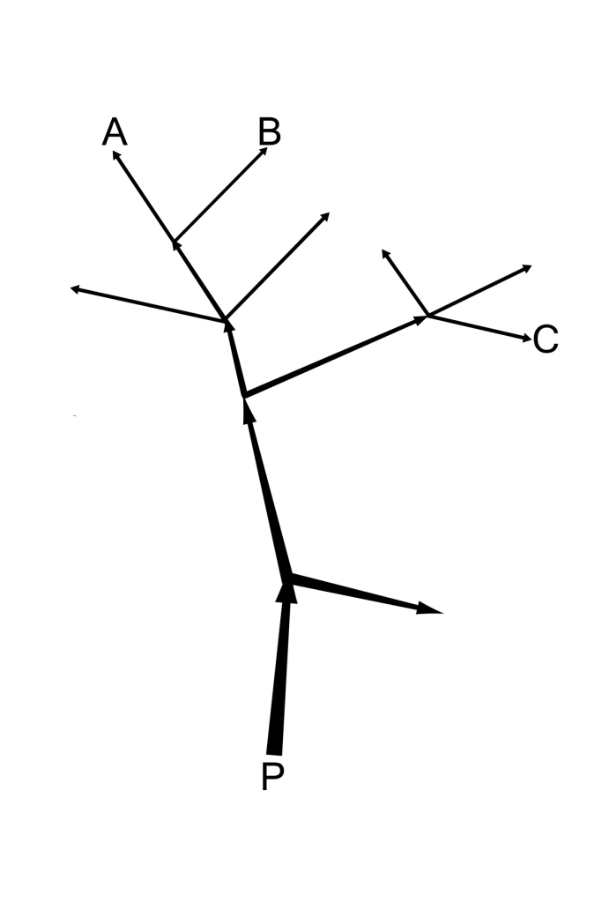

Slika. 3.1. Ilustracija evolucijskog stabla

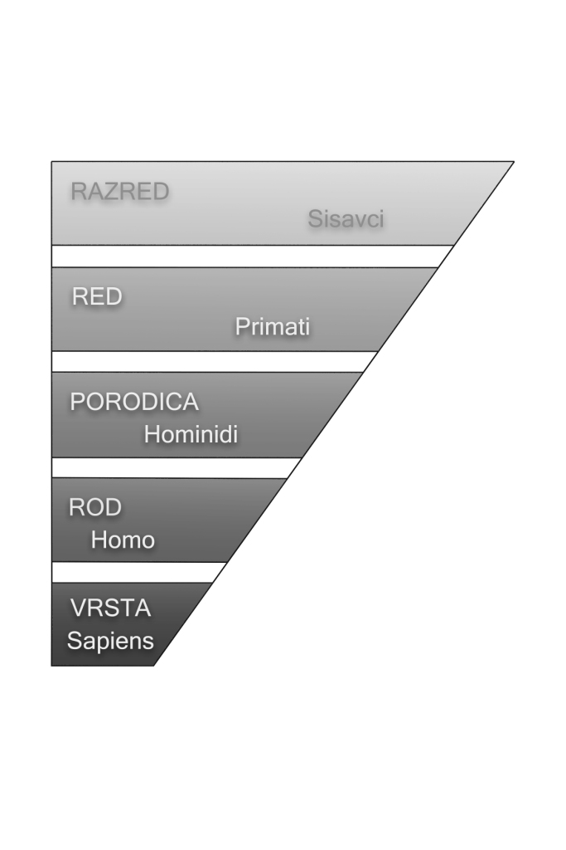

Slika 3.2. Biološka kvalifikacija današnjeg čovjeka.

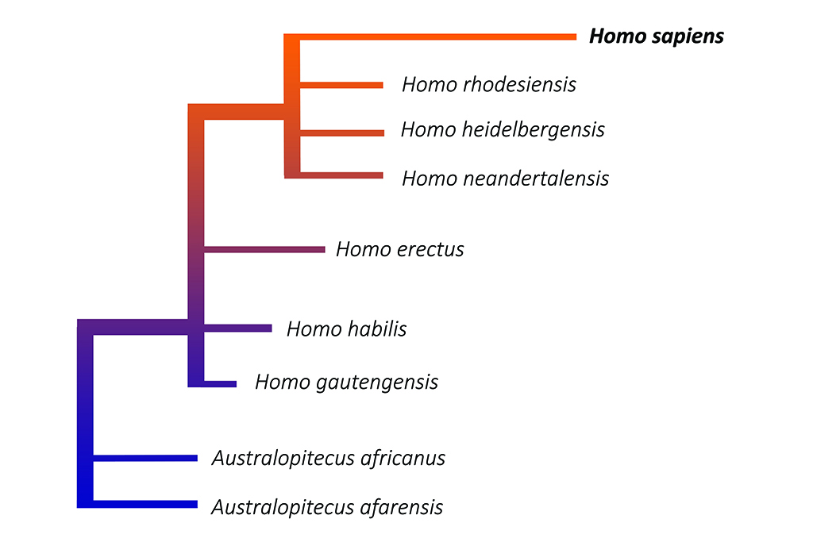

Slika 3.3. Pojednostavljen prikaz evolucije današnjeg čovjeka

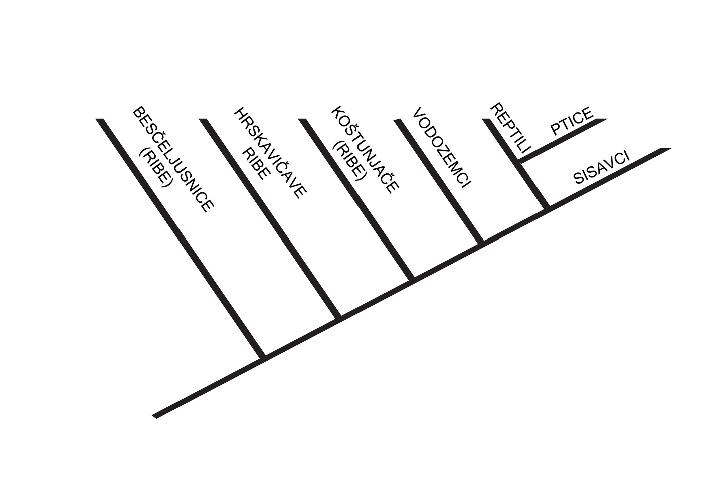

Slika 3.4. Pojednostavljen prikaz evolucije kralježnjaka